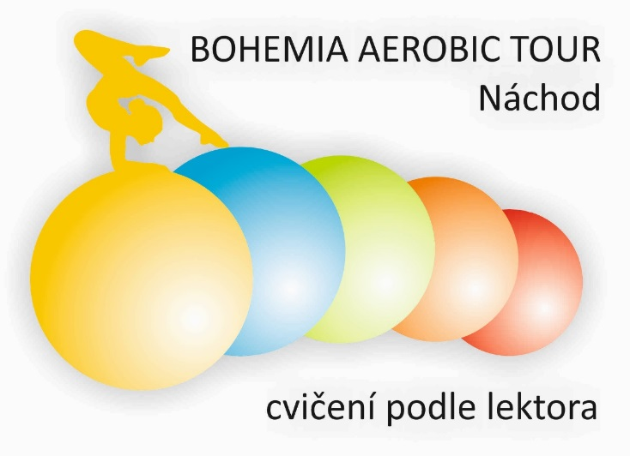

FINÁLE BAT SAMC
neděle 14. 1. 2018 v Novém Městě nad Metují
POZOR ZMĚNA TĚLOCVIČNY!!!
tělocvična Stepíku, Nové Město n. Metují, Malecí 585 (naproti pizzerii).

VĚKOVÉ KATEGORIE, LEKTOŘI
0. kategorie: do 6 let (ročník narození 2011 a ml.) lektorka: Lea SÁGLOVÁ
1. kategorie: 7 – 8 let (2010, 2009) lektorka: Lenka TYDLITÁTOVÁ
2. kategorie: 9 – 10 let (2008, 2007) lektorka: Eva ŠULCOVÁ
3. kategorie: 11 – 13 let (2006, 2005, 2004) lektorka: Renata PETRÁŇKOVÁ
4. kategorie: 14 – 18 let (2003, 2002, 2001, 2000, 1999) lektorka: Alice TOMANOVÁ
+ 5. kategorie: nad 19 let (1998 a starší)
Věk je kalendářní, tzn. jakého věku dosáhl závodník v roce 2017.

PŘIHLÁŠKY, STARTOVNÉ
Přihlašování probíhá pouze elektronicky na adrese http://bohemiaaerobic.cz/jednotlivci/.
Startovné pro předem přihlášené: 120 Kč, při přihlášení na místě 160 Kč (i v případě, že máte registraci, ale nejste přihlášeni na toto kolo).
Vstupné pro doprovod a diváky: 50 Kč (trenéři zdarma).
Pořadatel Stepík Nové Město nad Metují, z.s., Jana Michelová, tel. 606 181 148, info@fitnesjana.cz.
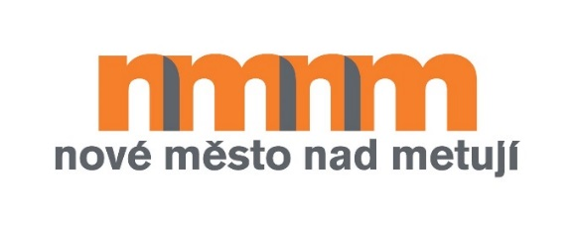
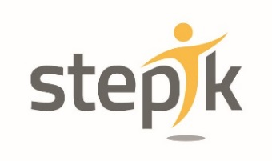
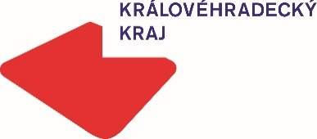

ČASY PREZENCE
08:00 - 08:30 2. kategorie (9 - 10 let)
09:30 - 10:00 3. kategorie (11 - 13 let)
10:50 - 11:20 0. kategorie (do 6 let)
12:20 - 12:50 1. kategorie (7 - 8 let)
13:00 - 13:45 4. kategorie (14 - 18 let) + 5. kategorie (nad 19 let)

ČASOVÝ HARMONOGRAM ZÁVODU
8:00 otevření tělocvičny
8:45 ZAHÁJENÍ SOUTĚŽE

8:50 řazení závodníků 2. kategorie podle startovních čísel
8:55 - 9:25 základní kolo 2. kategorie (9 – 10 let) - 30 minut
9:35 - 9:50 vyhlášení postupujících a finále 2. kategorie - 15 minut
9:55 - 10:15 vyhlášení výsledků 2. kategorie

10:25 řazení závodníků 3. kategorie podle startovních čísel
10:30 - 11:00 základní kolo 3. kategorie (11 - 13 let) - 30 minut
11:10 - 11:25 vyhlášení postupujících a finále 3. kategorie - 15 minut
11:35 – 11:45 vyhlášení výsledků 3. kategorie

11:50 řazení závodníků 0. kategorie podle startovních čísel
11:55 - 12:20 základní kolo 0. kategorie (do 6 let) - 25 minut
12:30 - 12:45 vyhlášení postupujících a finále 0. kategorie - 15 minut
12:55 - 13:15 vyhlášení výsledků 0. kategorie
13:20 řazení závodníků 1. kategorie podle startovních čísel
13:25 - 13:55 základní kolo 1. kategorie (7 - 8 let) - 30 minut
14:00 - 14:15 vyhlášení postupujících a finále 1. kategorie - 15 minut
14:20 - 14:30 vyhlášení výsledků 1. kategorie

14:35 řazení závodníků 4. a 5. kategorie podle startovních čísel
14:40 - 15:15 základní kolo 4. (14 - 18 let) a 5. kategorie (nad 19 let) - 35 minut
15:25 - 15:45 vyhlášení postupujících a finále 4. a 5. kategorie - 20 minut
15:55 - 16:10 vyhlášení výsledků 4. a 5. kategorie
16:15 KONEC SOUTĚŽE

DŮLEŽITÉ INFORMACE
Časy jsou pouze orientační. Pokud bude v kategorii přihlášeno 15 a méně závodníků, nebude se konat finále a rozhodčí určí pořadí hned po základním kole prodlouženém o 5 minut. Start následující kategorie se tedy může posunout, na což budete upozorněni moderátorem. Podrobné informace na stránkách www.bohemiaaerobictour.cz – cvičení podle lektora – pravidla a kritéria hodnocení.

ROZHODČÍ
Hodnotit bude panel vyškolených rozhodčích složený z min. 5 členů, ve shodě má rozhodující hlas hlavní rozhodčí.

SLUŽBY
Prodej sportovního oblečení, bot a doplňků.
Občerstvení.

UPOZORNĚNÍ
Do tělocvičny je možný vstup pouze po přezutí!

KONTAKTY
Adresa tělocvičny: Nové Město nad Metují, Malecí 585, 50.3565928N, 16.1479917E
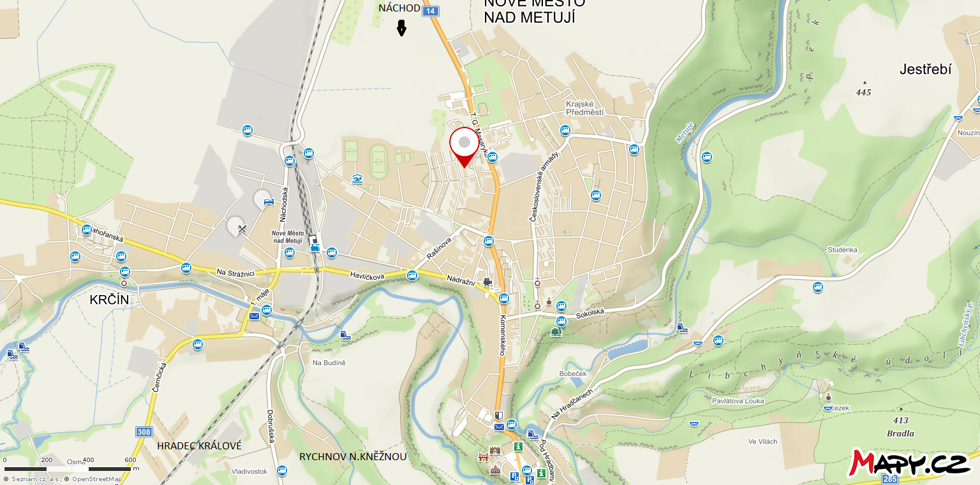Odkaz na mapu: https://mapy.cz/s/2hsYA
Pořadatel:
Stepík Nové Město nad Metují, z.s.
Jana Michelová (ředitelka soutěže), telefon: 606 181 148
Email: info@fitnesjana.cz, www.stepik.eu

